**Региоселективное фотохимическое 3-фосфорилирование пиразоло[1,5-a]пиримидинов**

***Ефремов А.Н., Митрофанов А.Ю.***

*Аспирант, 1 год обучения*

*Московский государственный университет имени М.В.Ломоносова,*

*химический факультет, Москва, Россия*

*E–mail: andrei.efremov@chemistry.msu.ru*

К настоящему времени известно большое количество биологически активных соединений, содержащих фрагмент пиразоло[1,5-a]пиримидина, некоторые из которых являются коммерчески доступными медицинскими препаратами [1]. Тем не менее, разработка методов синтеза и модификации этих соединений остается актуальной задачей [2].

В работе предложен новый фотохимический метод прямого C-H фосфорилирования пиразоло[1,5-a]пиримидинов в положение 3 с использованием органического фотокатализатора без переходных металлов. В ходе исследования была проведена оптимизация условий синтеза и синтезирован ряд 3-фосфонатов с различными заместителями (рис. 1).

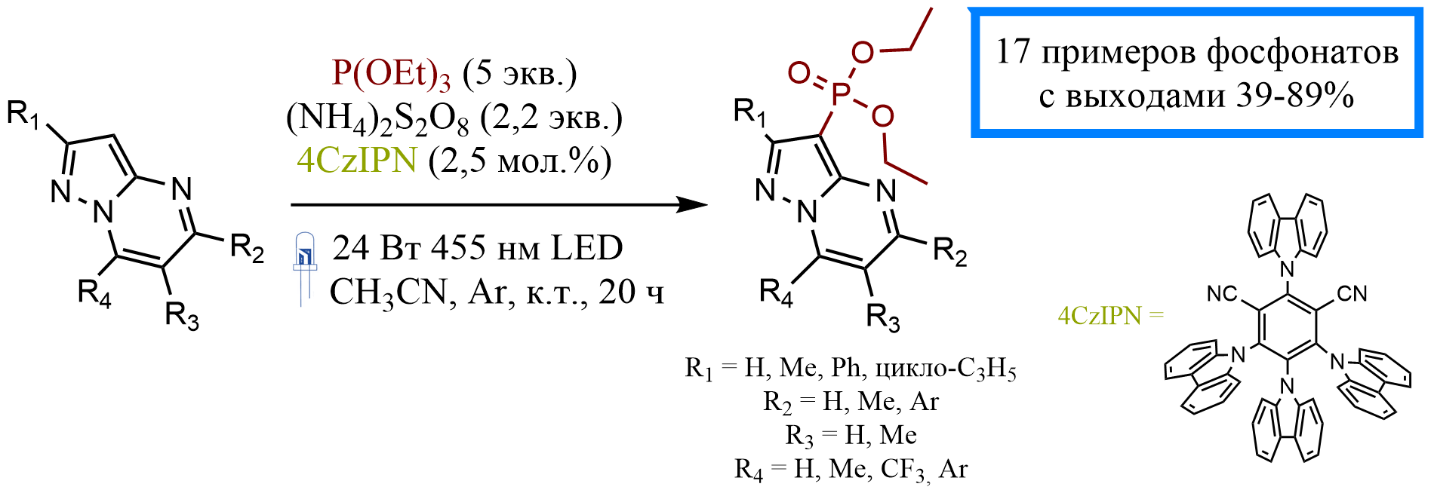

Рис. 1. Схема синтеза и примеры полученных фосфонатов

Нами показано, что выходы продукта больше, как правило, в случае использования исходных соединений с донорными заместителями. Большинство полученных соединений проявляют сильную флуоресценцию в ближней УФ- или видимой областях спектра.

**Литература**

1.Terungwa H. Iorkula et al; Advances in pyrazolo[1,5-a]pyrimidines: synthesis and their role as protein kinase inhibitors in cancer treatment. // RSC Adv. - 2025, 15, 3756–3828.

2.Regioselective C-H Thio- and Selenocyanation of Pyrazolo[1,5-a]pyrimidines. // Chem Asian J. – 2025, e202401610.